Anti Pestprotocol Johannesschool

Versie: 1.0
Datum: 24 juni 2018
Auteur: Annelies Verkade, Celine de Lange (M5)

Omdat wij veiligheid en respect voor elkaar zo belangrijk vinden

De Johannesschool heeft als eerste kenwaarde ‘Veiligheid’. We zijn als Johannesschool daarom continu bezig om het veilig te houden. Niet alleen op onze school, maar ook rond onze school. Hieronder leggen we uit hoe wij omgaan met de aanpak van pesten en hoe we duurzaam werken aan een school waar geen kind stelselmatig gepest kan worden.

Wij gaan heel zorgvuldig met elkaar om

Alle geledingen binnen de school worden geacht respectvol met elkaar om te gaan.
Als team hebben wij duidelijk wat wij de uiterste grenzen van onveilig gedrag vinden. Dit document is in te zien via ons Time-out protocol dat te vinden is op onze website www.johannesschool.com.

Wanneer leerkrachten in aanraking komen met agressie of geweld van ouders of leerlingen , wordt dit direct bij de directie gemeld. Dit wordt niet geaccepteerd en de directie zal na overleg met leerkrachten bepalen welke stappen worden ondernomen. Bij ernstige incidenten wordt het bestuur van de stichting geïnformeerd. Het bestuur kan in ernstige gevallen besluiten om over te gaan tot schorsing. Bovendien wordt er in ernstige gevallen altijd aangifte gedaan bij de politie.

Wanneer ouders of leerkrachten zich verbaal onveilig naar elkaar uiten wordt dit gemeld bij de directie. Deze neemt contact op met de betreffende persoon om hierover in gesprek te gaan.

Hoe we pesten op onze school aanpakken

Als het gaat om pesten en sociale veiligheid, volgen we op onze school een tweesporen beleid. Enerzijds leren we kinderen hoe ze voor zichzelf en elkaar kunnen opkomen en hoe zij kunnen bijdragen aan een veilige school en een veilige leefomgeving. We hebben het op school ook over zaken als cyberpesten. Dit deel van het beleid gaat over bewustwording en sociaal vaardiger worden. Het pedagogisch klimaat dat we samen met u en onze leerlingen op deze manier creëren, zorgt er voor dat er heel veel goed gaat op onze school. Ter ondersteuning gebruiken wij hiervoor de methode Leefstijl.

Aan de andere kant weten we ook dat dit onvoldoende is om met name het ernstige pestgedrag te voorkomen. Geen enkel kind wil pesten, maar we merken dat sommige kinderen geleidelijk in dit gedrag terecht komen en het daarna moeilijk vinden om er zelf mee te stoppen. Pesten wordt voor sommige kinderen een overlevingsstrategie. Deze kinderen zijn zo vertrouwd geraakt met deze strategie, dat ze op de momenten waarop ze zichzelf niet veilig voelen, terug vallen op deze beschadigende leefstijl. Zelf stoppen met pesten is voor deze kinderen bijna onmogelijk. Daar hebben ze hulp bij nodig.

Kinderen die niet stoppen met pesten beschadigen niet alleen anderen, maar ook zichzelf. Jongeren die niet gestopt zijn met pesten bouwen jarenlang spanning op. Het effect op latere leeftijd is dat zij vaak last krijgen van angststoornissen, moeite hebben met het in stand houden van relaties en moeilijk bij hun gevoel kunnen.

Om te zorgen dat ieder kind zich veilig voelt, kunnen leerlingen en ouders melden wat ze zien, horen of vermoeden. Niet om deze kinderen daarna te straffen, maar om ze te kunnen helpen. Ondersteuning van slachtoffers vinden we belangrijk, maar nog belangrijker vinden we dat er geen nieuwe slachtoffers van pesten bij komen. Als we er samen voor zorgen dat het veilig is, kunnen ook de kinderen die stelselmatig pesten stoppen.

Samen werken aan het stoppen van pesten

Om inzicht te krijgen en actief te kunnen reageren op pesten maakt de school gebruik van het M5 meldsysteem. Op de website van onze school en op de Facebookpagina is een knop geplaatst.

Via deze knop kunnen leerkrachten, ouders en leerlingen gebeurtenissen melden waarbij zij zich niet prettig voelden. Er wordt ingevuld wat er gebeurd is, waar het gebeurd is en wie er als pester en als slachtoffer bij betrokken waren. De meldingen worden regelmatig bekeken en indien nodig worden er stappen ondernomen.

3.1 Vijfsporen aanpak
Deze aanpak is gericht op de verschillende partijen die betrokken zijn bij pesten: het gepeste kind, het kind met grensoverschrijdend gedrag, de ouders, de klasgenoten en de school.

3.2 Incidenteel en structureel pesten
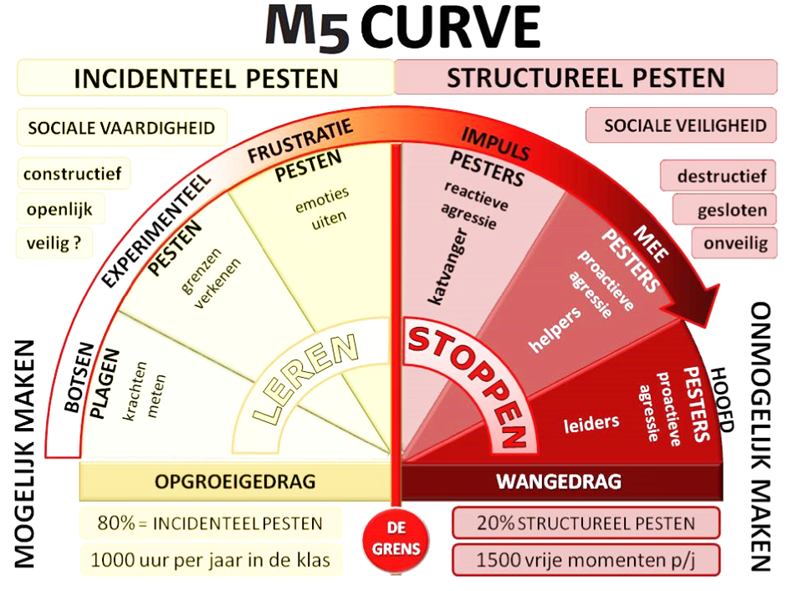
Er is een verschil tussen incidenteel pesten en structureel pesten. Het is niet nodig op elk incident te reageren. Wel kunnen alle incidenten gemeld worden. Structureel pesten zal hierdoor zichtbaar worden, zodat wij hierop kunnen reageren.

Bij incidenteel pesten gaat het om eenmalige gebeurtenissen, om incidenten die bij het leven en het opgroeien horen. Kinderen verkennen hun grenzen en uiten hun emoties en soms gebeurt dat op een onhandige manier. Het is wel nodig om deze incidenten in de M5-meldbox te zetten, zodat de school een goed overzicht heeft van wat er in een groep en op school gebeurt, maar er hoeft in de meeste gevallen niet direct door de leerkracht gereageerd te worden.

Structureel pesten is schadelijk en moet worden gestopt. Dat er een kind, of een groepje kinderen vast zit in structureel pestgedrag, wordt echter pas duidelijk als er meer incidenten worden gemeld. Structureel pesten kan bestaan uit op het eerste oog kleine, eenmalige voorvallen. Na meerdere meldingen kunnen trends zichtbaar worden en wordt soms duidelijk dat het niet om incidentele voorvallen gaat.

We nemen in deze gevallen de regie en richten ons op het zichtbaar maken van wat onzichtbaar is; door het doorbreken van de geheimhoudingscultuur, door het openlijk en eerlijk en op eenduidige en eenvoudige manier te bespreken. We stoppen het structureel pesten en daarna gaan we pas over tot het goede gesprek. We kijken daarbij samen met de kinderen wat we er van hebben geleerd.

Met het M5 meldsysteem brengen we het structurele pesten in kaart

De school werkt aan een goed beleid rond pesten en veiligheid van leerlingen waar de hele school bij betrokken is. Hiervoor is het belangrijk dat:

- de betrokkenen altijd melden wanneer zich incidenten voordoen die niet goed voelen.
- we zeggen tegen het kind dat we het gedrag afkeuren en dat we het melden.
- de leerkracht regelmatig de meldingen van de eigen groep checkt.
- de leerkracht laat merken aan de kinderen die melden dat de melding is gezien.
- de leerkracht trends die zichtbaar worden met de directie/interne stuurgroep bespreekt.
- indien nodig het M5 stappenplan in wordt ingezet om een kind, of een groep kinderen, uit een negatief patroon te halen.

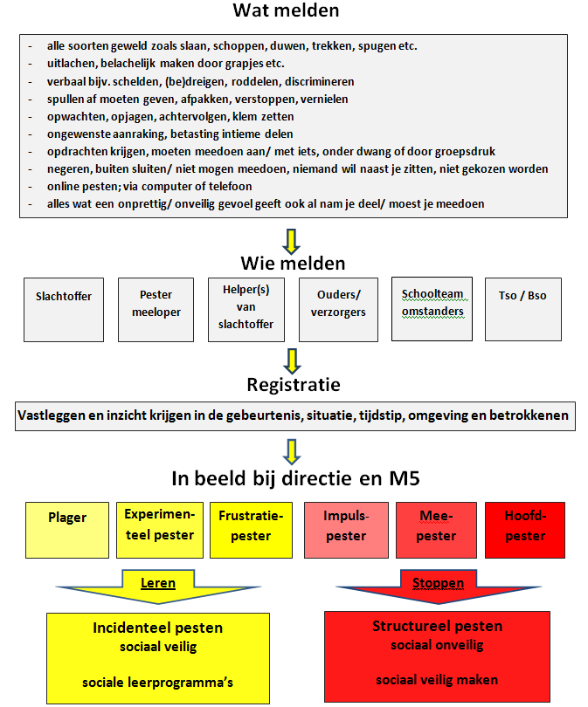

Zodra duidelijk is dat er sprake is van structureel pesten zal de school stappen ondernemen.

5.1 De school biedt steun aan het kind met grensoverschrijdend gedrag:
- De leerkracht laat merken dat er een aantal meldingen binnen zijn gekomen over het kind en vraagt of het kind er voor wil zorgen dat dit niet meer gebeurt, oftewel of het kind zijn/haar gedrag kan aanpassen.

- Wanneer er meldingen binnen blijven komen, wordt het kind openlijk in de klas aangesproken door de directie, zodat het voor de hele klas duidelijk is dat zij en ook de leerkracht weet dat er wordt gepest en door wie. Dat klinkt stevig. Bedenk echter dat kinderen het vaak al lang weten en soms jarenlang hun mond hebben gehouden. Soms zelfs hebben moeten houden.

- De klas wordt gevraagd om het kind te helpen bij het stoppen met pesten en vooral incidenten te blijven melden, zodat de volwassenen goed op de hoogte blijven van wat er speelt. Het kind krijgt drie á vier weken de tijd om te stoppen met pesten. De ouders van het betreffende kind worden hiervan door de leerkracht op de hoogte gebracht en gevraagd om dit met hun kind te bespreken.

In deze periode zet de leerkracht de volgende stappen:
- Bespreekt met het kind wat pesten voor een ander betekent.
- Bespreekt hoe je op een positieve manier relaties kan onderhouden met andere kinderen.
- Helpt het kind om zich aan regels en afspraken te houden ( evt. doornemen schoolregels)
- Zorgt ervoor dat het kind zich veilig voelt; legt uit wat de leerkracht gaat doen om het pesten te stoppen.

- Wanneer blijkt dat het kind niet kan stoppen met pesten, gaat de leerkracht samen met de M5-coördinator en de ouders op zoek naar passende hulpmaatregelen. Om de veiligheid van de groep te waarborgen en het kind te helpen stoppen met pesten worden er maatregelen genomen. Dit wordt in de groep besproken. De directie of leerkracht neemt op dezelfde dag telefonisch contact op met de ouders.

- Gaat het bijv. vaak fout tijdens de pauze, dan blijft het kind gedurende een langere periode binnen een straal van 10 meter bij de leerkracht. Deze, of andere hulpmaatregelen, worden niet als straf ingezet maar als hulp om het pesten te voorkomen. Op school rust de verantwoordelijkheid naar al onze leerlingen en medewerkers dat we er voor zorgen dat het zo veilig mogelijk is.

- Als leerlingen langere tijd niet in de ‘fout’ gaan, verandert geleidelijk hun gedrag. Daarnaast komt de groep tot rust. Leerlingen gaan ervaren dat school de regie heeft. Ook op de momenten dat wij als volwassenen er niet bij zijn.

- Ieder kind kan stoppen met pesten. Doorgaan met pesten is geen optie. Ook niet buiten school. We vinden het zo belangrijk dat iedereen zich vanuit een veilige basis kan ontwikkelen, dat we als school bewust en consequent grenzen stellen. Dat wordt door kinderen op dat moment niet altijd gewaardeerd, maar dat verwachten we ook niet. Als volwassenen, ouders en school, hebben we de taak om kinderen die zich onveilig voelen te helpen. Juist ook dat stoere meisje, of die stoere jongen met die brutale mond.

- In uitzonderlijke gevallen kan het voorkomen dat we er niet in slagen om voldoende veiligheid te creëren voor een leerling die stelselmatig pest. Op dat moment gaan we het gesprek met alle partijen aan en kijken we naar oplossingen die wij niet kunnen bieden.

- In zo’n geval kan de directie besluiten over te gaan op de procedure schorsing en verwijdering. De directie meldt dit bij de stichting waar onze school deel van uit maakt en de leerplichtambtenaar.

5.2 De school biedt steun aan het kind dat gepest wordt

Leerlingen weten dat er niet direct ingegrepen wordt na een melding. Ze weten ook dat we op zoek zijn naar structurele patronen omdat zij ook wel merken dat het ingrijpen op incidenten vaak zo weinig oplevert.

Zoals gezegd laat de groepsleerkracht de leerling of ouder weten dat hij/ij de melding in de M5-meldbox heeft gezien. Dat doet hij of zij heel discreet.

Na meerdere meldingen neemt de leerkracht de regie. Hij of zij onderneemt de volgende stappen:
- Luistert naar het kind en neemt het probleem serieus.
- Overlegt met het kind over mogelijke oplossingen.
- Werkt samen met het kind aan oplossingen.
- Zorgt er indien nodig voor dat het kind deskundige hulp krijgt.
- Zorgt voor follow-up gesprekken, op een aantal afgesproken momenten.

In enkele situaties kan er sprake zijn van eenmalige voorvallen die zodanig ernstig zijn dat het voor school nodig is om direct te reageren. In dat geval pakt de directie van de school dit direct op en zal er ook direct contact met de ouders worden gezocht.

5.3. De school betrekt de groep (meelopers en de rest van de klas) bij de oplossingen van het pestprobleem
- De klas speelt een belangrijke rol in het oplossen van het pestprobleem. Zij moeten blijven melden en kunnen de pester helpen met stoppen en het gepeste kind steunen.
- Er wordt met de kinderen gepraat over het pesten en over hun eigen rol daarbij.
- Met de kinderen wordt nagedacht over mogelijke oplossingen en over wat ze zelf kunnen bijdragen aan die oplossingen en hoe ze daar een actieve rol bij kunnen spelen.

5.4. De school informeert de ouders van het gepeste en van het pestende kind en steunt deze

De school neemt ouders van een kind dat wordt gepest serieus en zal de ouders en de betreffende leerling vragen incidenten te blijven melden in het meldsysteem. Daarnaast wordt het advies gegeven om goed met het kind in gesprek te blijven. De ouders worden geïnformeerd over de stappen die worden genomen om het pesten te stoppen.

Ouders van een kind dat pest, worden op de hoogte gebracht als hun kind in de groep wordt aangesproken. De ouders worden geïnformeerd over het M5 stappenplan en meegenomen in het proces om het pesten te stoppen.

Indien nodig kan de school ouders doorverwijzen naar deskundige ondersteuning.

